红酒-前馈神经元网络调试
吕继亮—23301030046—2025/3/12
一、实验方案：
- 代码逻辑设计如下：仿照示例代码前馈神经网络，首先加载了红酒数据集，并进行了数据预处理，包括标准化。使用sklearn中自带的test_train_split划分训练集和测试集，转换为PyTorch张量。接下来定义了前馈神经网络模型，包含二个全连接层和ReLU激活函数。损失函数使用交叉熵，优化器是Adam。然后定义了计算准确率的函数，并进行训练，最后绘制了训练过程中的指标，并评估模型。
- 写代码时出现的问题：在训练结束后，尝试绘制图表时出现了错误。错误信息是ValueError: Input could not be cast to an at-least-1D NumPy array，发生在plt.plot(train_acc_history, label="训练精度")这一行。这说明在绘图时传入的数据结构可能有问题。询问deepseek后找出问题原因：问题出在训练过程中保存的准确率历史是元组列表，而绘图函数需要的是数值列表。修改存储方式即可解决。 据此解决办法是：解决办法是在调用test函数时，仅提取accuracy部分。修改为：train_acc = test(model, X_train, y_train, quiet=True) train_acc_history.append(train_acc)。同理，test_acc也是一样。这样，train_acc_history和test_acc_history都是数值列表，而不是元组列表，绘图时就不会报错了。
二、代码调试
1.K-fold相关问题及调试：我仿照代码示例使用了KFold.split，将测试集命名为X_test和y_test，并且在每次循环中打印了部分训练数据和索引。Deepseek给出的代码中使用了X_val（验证集），而用户的代码中划分的是X_test（测试集）。Deepseek指出差异：因为在K-fold交叉验证中，通常会将数据分为训练集和验证集，而不是测试集。用户可能误将验证集当作测试集使用；
此外，lr=0.0001和lr=0.01时模型的稳定程度差异极大，前者难以找到最低点容易停留在鞍点。
结果：lr=0.001时：K-fold方案中我使用的X_test和y_test得到的模型结果：最终训练精度: 85%，最终测试精度: 80%；K-fold方案中按照’ Deepseek给出的代码模型结果：最终训练精度: 57%，最终测试精度: 57%；最终训练精度: 73%。最终测试精度: 83%；采用’ test_train_split的结果为最终训练精度: 80%最终测试精度: 89%。
Lr=0.01时：：K-fold方案中我使用的X_test和y_test得到的模型结果：最终训练精度: 99%，最终测试精度: 100%；K-fold方案中按照’ Deepseek给出的代码模型结果：最终训练精度: 98%，最终测试精度: 94%；test_train_split的结果为最终训练精度: 99%，最终测试精度: 94%。 故采用课堂示例代码用的方法。
体会：K-fold交叉验证的核心是通过多次划分不同的训练/验证集来评估模型性能。正确的做法是在每次循环中用训练集训练模型，用验证集评估，最后汇总结果。1 K-fold交叉验证的意义，结果对比：原单次划分可能因数据分布偏差导致评估不稳定，K=5后平均精度更可靠。意义：模型泛化能力的真实反映，避免过拟合特定划分。

学习率（learning rate, lr）是梯度下降算法中的一个关键超参数，它决定了每次更新模型参数时步长的大小。如果学习率设置得不合适，可能会导致模型训练过程中的不稳定性。

尚未解决的问题：（结果不稳定，故采取固定随机种子：在代码的开头固定所有可能影响随机性的种子。得到最终训练精度: 53%，最终测试精度: 60，但是固定后发现调试和比较不同模型或参数设置的效果，它们的模型精度不变。）

2. 优化器与学习率的影响
1.采取课堂示例代码的方法即Kfold进行数据划分。调整优化器为SGD，并比较Adam和SGD在lr=0.001；0.01；0.05时的区别。
Adam：lr=0.001时 最终训练精度: 98%；最终测试精度: 100%、
lr=0.01时，最终训练精度: 100%；最终测试精度: 100%
lr=0.05时，最终训练精度: 100%；最终测试精度: 100%
SGD： lr=0.001时 最终训练精度: 50%；最终测试精度: 37%、
lr=0.01时，最终训练精度: 92%；最终测试精度: 94%
lr=0.05时 最终训练精度: 99%；最终测试精度: 100%
问题：在训练SGD过程中出现训练震荡的问题，即学习率过低，将使模型的最终训练精度和测试精度出现较大段的震荡。可已采取逐步降低学习率的方法解决。此外，添加动量：动量方法能够帮助SGD在相关方向上加速收敛，并减少在无关方向上的震荡。在SGD中添加动量项（如momentum=0.9），可以使模型在参数更新时不仅考虑当前梯度，还保留一部分之前的速度，从而使训练过程更加平稳，减少震荡。
添加SGD动量后结果如下
SGD： lr=0.001时 最终训练精度: 97%；最终测试精度: 94%、（仍有小幅度震荡，但范围显著缩小）
lr=0.01时，最终训练精度: 99%；最终测试精度: 100%
lr=0.05时 最终训练精度: 100%；最终测试精度: 100%
体会：Adam是一种自学习适应率的优化算法，它结合了动量和RMSprop的优点。其能够根据梯度的一阶动量（均值）和二阶动量（方差）动态调整每个参数的学习率，使得在训练过程中无需手动调整学习率，且对初始学习率的选择不太敏感。在实验中，无论学习率设置为0.001、0.01还是0.05，Adam都能快速收敛，并且随着学习率的增大，训练精度和测试精度都逐渐提高，最终在lr=0.01和0.05时均达到了100%的测试精度。这表明Adam在不同学习率下都能较好地适应模型的训练需求，且在较高学习率下能够更充分地优化模型参数，从而获得更好的性能。 SGD是一种基础的优化算法，其更新参数时直接使用当前 mini-batch 的梯度乘以学习率，没有对梯度进行额外的修正或归一化。因此，SGD对学习率的选择非常敏感。当学习率设置为0.001时，由于更新步长过小，导致收敛速度极慢，训练精度和测试精度都很低；而当学习率增大到0.01时，模型开始能够较好地收敛，训练精度和测试精度都有了显著提升；当学习率进一步增大到0.05时，模型的训练精度和测试精度都达到了较高水平，说明适当增大学习率可以加快SGD的收敛速度并提高模型性能。但需要注意的是，如果学习率设置过大，可能会导致训练过程震荡，甚至发散。
3. 隐藏层神经元数改为50
在上一结构的基础上，优化器为SGD，且 lr=0.01 momentum=0.9。发现时调整隐藏层神经元数量为50后，模型测试精度和准确率变化不大，可能说明当前模型在10个神经元时已经能够较好地拟合数据，或者增加神经元数量并未显著提升模型的表达能力。此外，还可能受到其他因素的影响，如学习率、优化器的选择、训练轮数等。
4. 激活函数改为Sigmoid
激活函数选择：Sigmoid 函数输出范围为 (0, 1)，能够将输入映射到一个固定区间，这在某些情况下有助于模型的稳定性和输出的可解释性。然而，Sigmoid 函数在深层网络中容易导致梯度消失问题，因为其导数范围较小，多次反向传播后梯度可能变得非常小，从而影响模型的训练效果。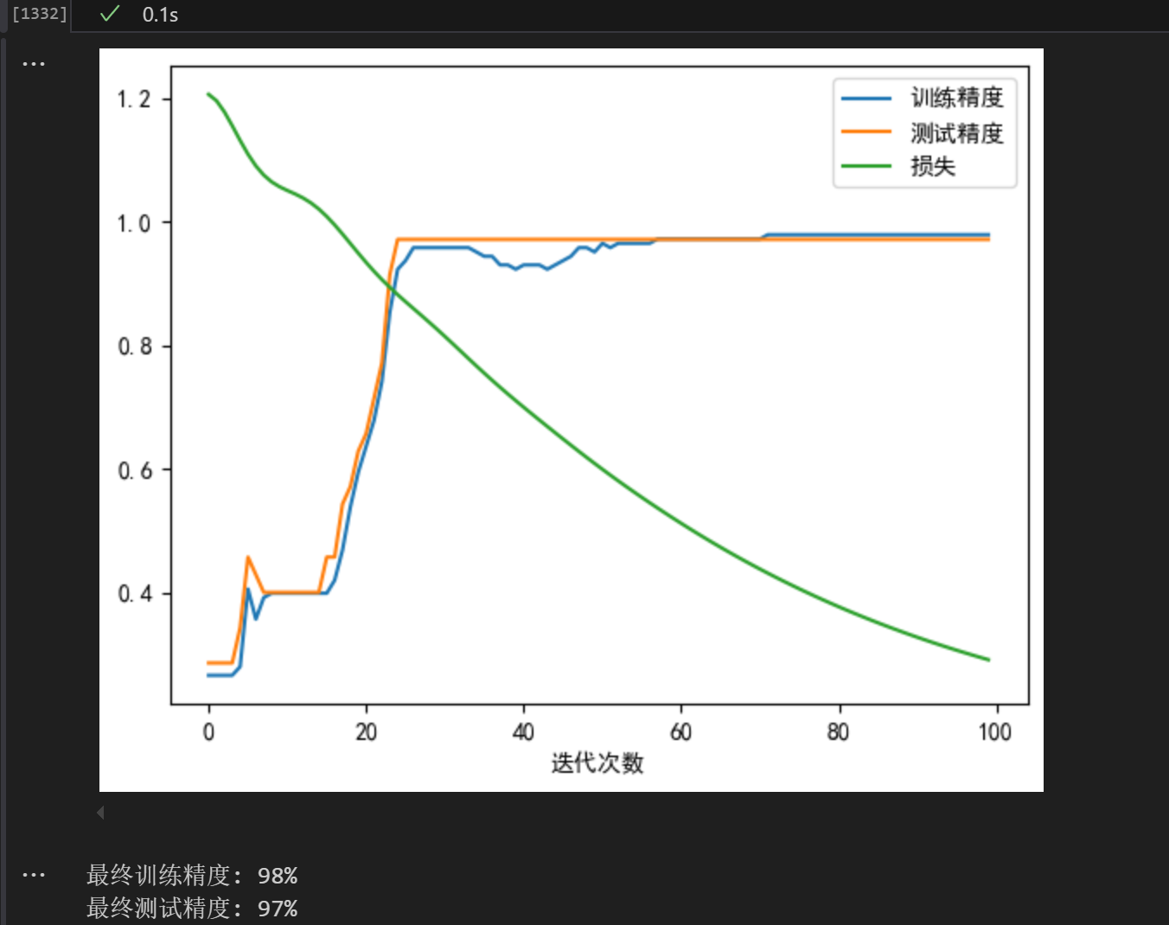
调试过程中发现的问题：经查找相关资料，激活函数选择sigmoid函数后，并没有出现损失饱和观察和梯度消失问题。
体会：以上可能是因为：单层隐藏层的影响：在神经网络中，梯度消失问题通常在深层网络中更为显著。由于只使用了一层隐藏层，网络的深度较浅，梯度在反向传播过程中不需要经过多次乘法运算，因此不太可能出现严重的梯度消失问题。即使使用Sigmoid激活函数，其梯度衰减的影响在单层网络中相对较小，不足以导致明显的训练困难。
隐藏神经元数量为50的影响：增加隐藏层神经元数量至50，提升了模型的容量和拟合能力。更多的神经元意味着模型能够学习到更丰富的特征表示，从而在一定程度上缓解了因激活函数可能导致的梯度问题。此外，较多的神经元可以提供更多的路径来传播梯度，减少梯度消失的可能性。
wine数据集的特点：wine数据集是一个相对较小且特征较为清晰的数据集，其输入维度为13，类别数为3。这种数据集的复杂度相对较低，模型在训练时更容易收敛到较好的解，即使使用可能导致梯度问题的激活函数，也不一定会出现明显的损失饱和和梯度消失现象。因为模型能够较快地学习到数据中的主要特征和模式，从而在有限的训练轮数内达到较好的性能
5.在上述过程的基础上，迭代次数epochs=1000
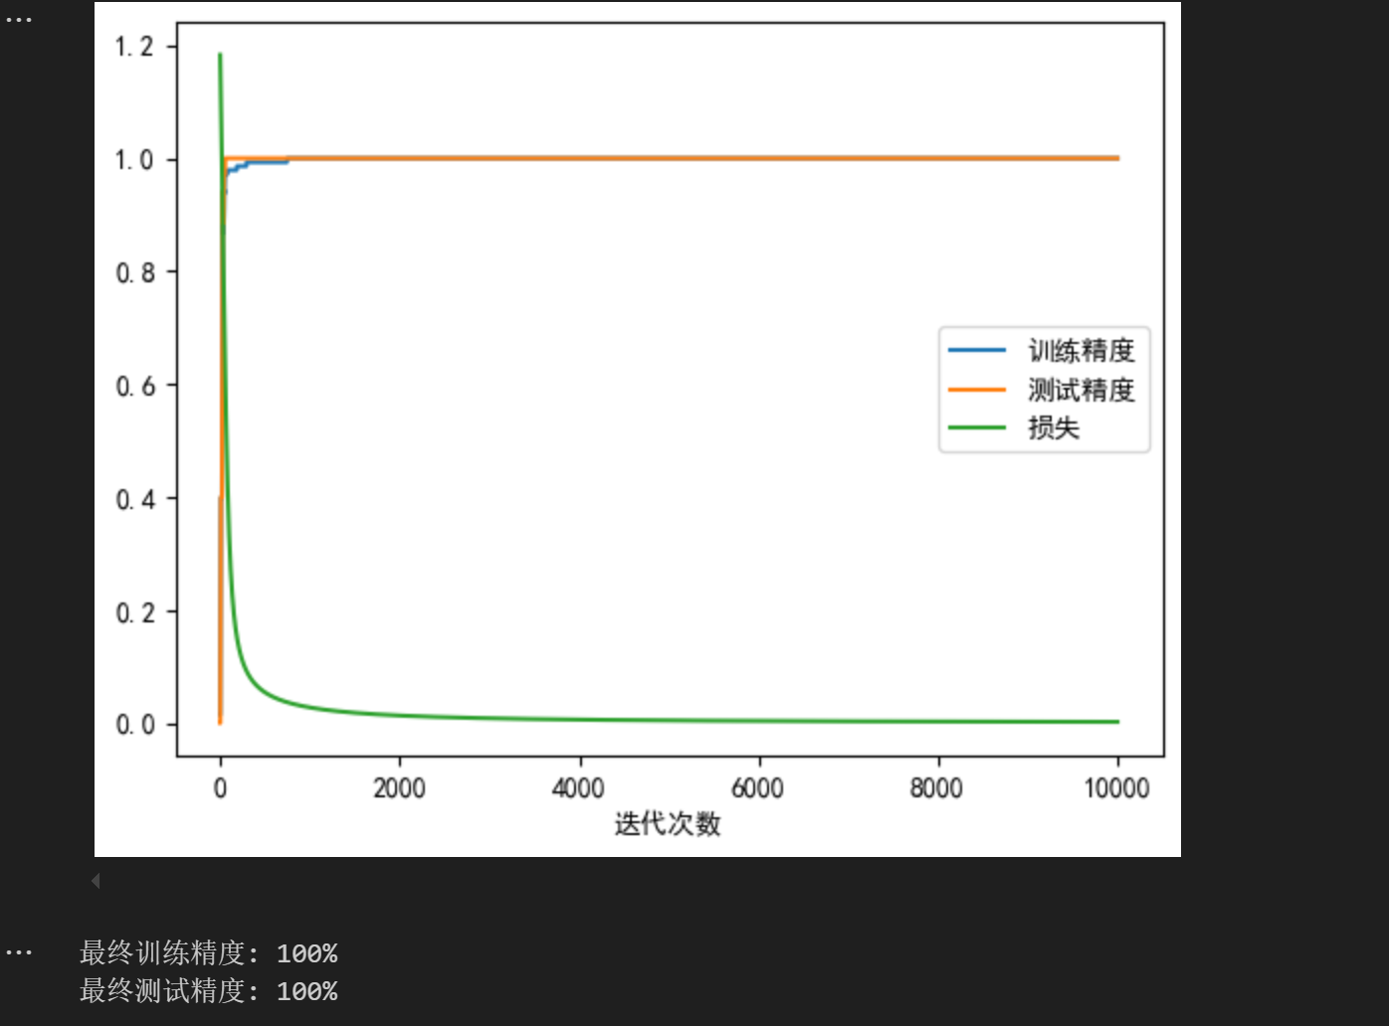
此外调整了模型结构（如减少隐藏层神经元的数量），模型的训练精度和测试精度仍然都达到了100%。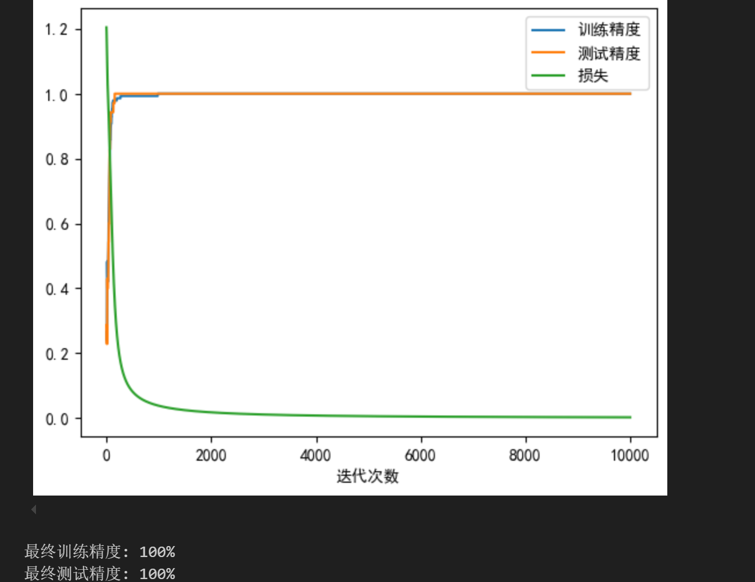

此外使用L1/L2正则化：应用L1或L2正则化，看看是否会对模型的性能产生影响。如果正则化导致精度仍为100%，说明模型不存在过拟合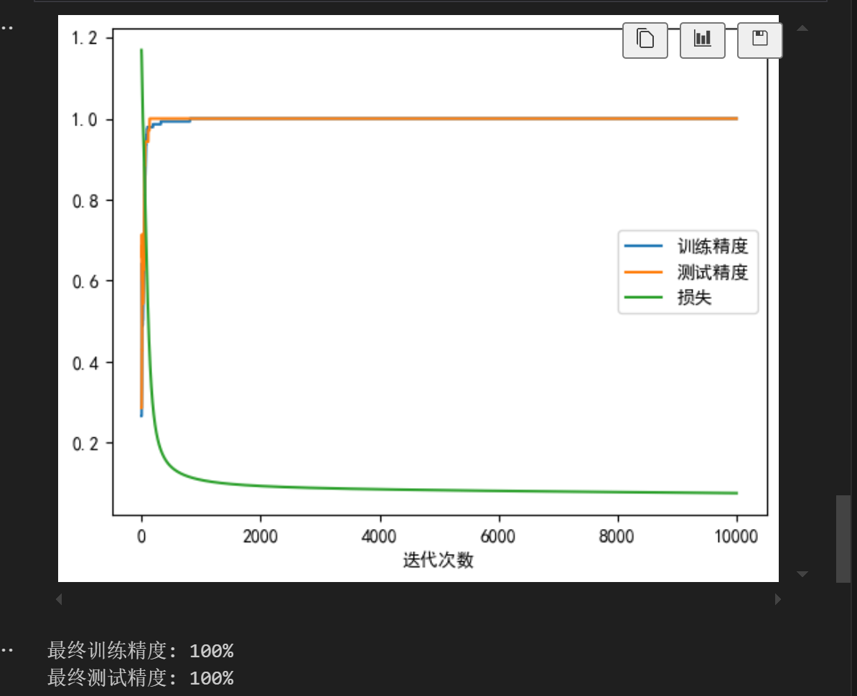
现象分析：模型完美拟合：训练精度和测试精度都达到100%表明模型在训练数据和测试数据上都能完美地进行预测。这可能意味着模型已经完全学习到了数据中的所有特征和模式，包括可能的噪声。数据集特性：wine数据集是一个相对较小且特征较为清晰的数据集，可能本身存在一些简单的决策边界，使得模型能够轻易地达到完美分类。

